مذكرة إخبارية للمندوبية السامية للتخطيط
نتائج البحث حول الظرفية لدى الأسر
الفصل الثاني من سنة 2011

تقدم هذه المذكرة نتائج البحث الدائم حول الظرفية لدى الأسر، المنجز من طرف المندوبية السامية للتخطيط، حول تطور مؤشر ثقة الأسر وتصورها لتطور وضعيتها الخاصة ومحيطها السوسيو اقتصادي العام خلال الشهور الماضية والمقبلة (مستوى المعيشة، الشغل، الأثمان).
يتبين من نتائج هذا البحث أن مؤشر ثقة الأسر قد سجل خلال الفصل الثاني من 2011 ارتفاعا ملحوظا ب 7,4 نقاط مقارنة مع الفصل السابق و ب 7 نقاط مقارنة مع نفس الفصل من سنة 2010.
خلال الفصل الثاني من 2011، حافظ مؤشر ثقة الأسر (غير معالج من التأثيرات الموسمية) على منحاه التصاعدي المسجل منذ بداية السنة حيث استقر في 85,8 نقطة بتحسن قدره 7,4 نقاط بالمقارنة مع الفصل السابق (78,4 نقطة) و ب 7 نقاط بالمقارنة مع مستواه خلال الفصل الثاني من2010 (78,8 نقطة).

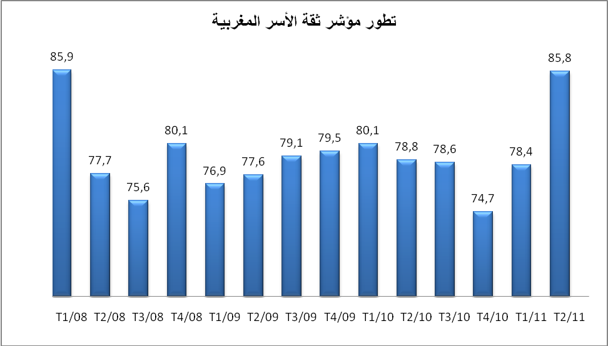
1. تطور مكونات مؤشر ثقة الأسر

- تصور الأسر أقل تشاؤما فيما يخص تطور عدد العاطلين
خلال الفصل الثاني من سنة 2011، تحسن تقييم الأسر للتطور المستقبلي لعدد العاطلين، حيث ارتفع الرصيد الخاص بهذا المؤشر ب 15,1 نقطة مقارنة مع الفصل الثاني من 2010 وب 6,4 نقاط مقارنة مع الفصل السابق. ورغم استمرار الرصيد الخاص بهذا المؤشر بتسجيل أرقام سلبية (46- نقطة)، فقد سجل مستواه الأكثر تفاؤلا منذ الفصل الرابع من سنة 2007.
- تقييم الأسر لتطور مستوى المعيشة في تحسن ملحوظ
عرفت آراء الأسر حول التطور السابق لمستوى المعيشة بصفة عامة وآفاقه المستقبلية تحسنا ملحوظا ما بين الفصلين الأول والثاني من سنة 2011، حيث ارتفع رصيد هذين المؤشرين ب 9,1 نقاط و20 نقطة على التوالي. ومقارنة مع نفس الفترة من 2010، بلغ هذا التحسن 11,6 نقطة و15,4 نقطة على التوالي.

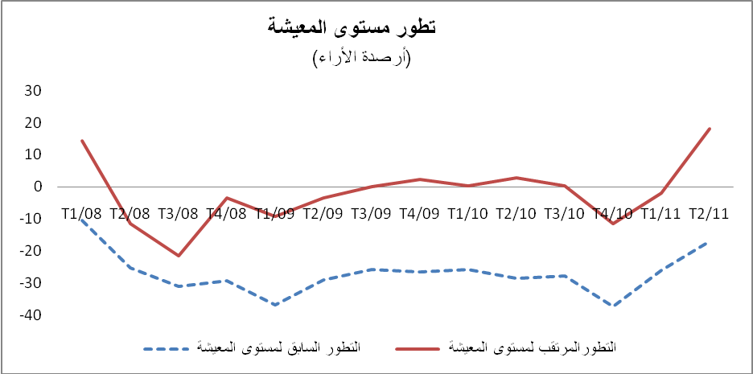

- هل الظروف ملائمة للقيام بشراء سلع مستديمة؟ رأي متحفظ للأسر
خلال الفصل الثاني من سنة 2011، ظلت نسبة الأسر التي تعتبر الظروف ملائمة للقيام بشراء سلع مستديمة شبه مستقرة (18,2%) وعرف الرصيد المتعلق بهذا المؤشر ارتفاعا طفيفا يقدر ب 0,8 نقطة مقارنة مع الفصل السابق، في حين انخفض ب 1,5 نقطة مقارنة مع نفس الفصل من سنة 2010.

- الأسر متفائلة بخصوص التطور المستقبلي لوضعيتها المالية
عرف رأي الأسر بخصوص التطورات السابقة والحالية والمستقبلية لوضعيتها المالية تحسنا نسبيا خلال الفصل الثاني من 2011 مقارنة مع الفصل السابق، حيث ارتفعت أرصدة هذه المؤشرات ب 1,6 و 3,5 و10,1 نقاط على التوالي.
مقارنة مع نفس الفصل من سنة 2010، تحسن الرصيدان الخاصان بالوضعية المالية الحالية للأسر وتطورها المستقبلي ب 0,5 نقطة و8,6 نقاط على التوالي في حين انخفض الرصيد الخاص بالتطور السابق للوضعية المالية للأسر بنقطة واحدة.
2. تطور مؤشرات أخرى لآراء الأسر
بالإضافة إلى المؤشرات السبع المكونة لمؤشر الثقة للأسر، يوفر البحث معطيات متعلقة بتصورات الأسر حول مجالات أخرى. وفيما يلي النتائج المتعلقة بتطور الأثمنة وقدرة الأسر على الإدخار وتطور وضعية حقوق الإنسان والبيئة وجودة الخدمات العمومية
- توقع أقل حدة لارتفاع أسعار المواد الغذائية
خلال الفصل الثاني من سنة 2011، تتوقع أسرتان من بين كل ثلاث ارتفاعا في أثمنة المواد الغذائية خلال 12 شهرا الموالية. وقد عرفت هذه النسبة انخفاضا ملحوظا مقارنة مع الفصل السابق (78%) في حين ارتفعت بشكل طفيف مقارنة مع نفس الفصل من سنة 2010 ( 61%).
فيما يخص الانطباع حول التطور السابق لهذه الأثمنة، تعتبر قرابة 9 أسر من كل 10 أنها سجلت ارتفاعا خلال 12 شهرا التي سبقت تاريخ إجراء البحث.
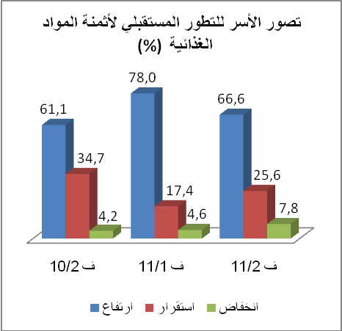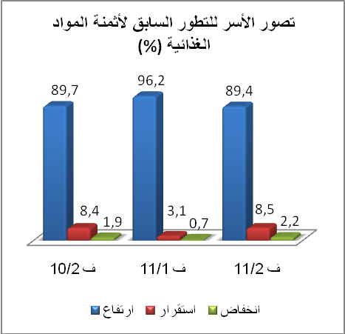
- رأي متدهور بخصوص قدرة الأسر على الادخار
تبقى الأسر بصفة عامة متشائمة بخصوص قدرتها على الادخار خلال الأشهر المقبلة، حيث بلغ الرصيد المتعلق بهذا المؤشر 63,3- نقطة مسجلا بذلك انخفاضا ب 2,2 نقط منذ سنة وب 1,7 نقطة مقارنة مع الفصل السابق.

- رأي أكثر إيجابية بخصوص تطور وضعية حقوق الإنسان والمحافظة على البيئة
بتحليل التطور الحاصل، ما بين الفصل الثاني من 2010 و نظيره من 2011، لآراء الأسر حول تطور وضعية حقوق الإنسان والمحافظة على البيئة وجودة بعض الخدمات العمومية خلال 12 شهرا السابقة، تبرز النتائج التالية :
- تحسن ملحوظ لرأي الأسر بخصوص تطور وضعية حقوق الإنسان و المحافظة على البيئة حيث ارتفع الرصيدان المتعلقان بهذين المؤشرين ب 15,3 و 14,5 نقطة على التوالي؛
- تدهور رأي الأسر فيما يخص تطور جودة خدمات التعليم، الخدمات الصحية و كذا الخدمات الإدارية إذ انخفضت أرصدة هذه المؤشرات ب 10,5، 8,7 و 5,3 نقاط على التوالي.

فيما يلي تفصيل لنتائج مختلف المؤشرات و تذكير بأهم المفاهيم:

تطور مؤشر الثقة للأسر المغربية ومكوناته
(% )
2011 |  | 2010 |  |  |  |  | 2009 |  |  |  | 2008 |  |  |  |  | المؤشر
ف 2 | ف 1 | ف 4 |  | ف 3 | ف 2 | ف 1 | ف 4 | ف 3 | ف 2 | ف 1 |  | ف 4 | ف 3 | ف 2 | ف 1
85,8 | 78,4 | 74,7 |  | 78,6 | 78,8 | 80,1 | 79,5 | 79,1 | 77,6 | 76,9 |  | 80,1 | 75,6 | 77,7 | 85,9 | مؤشر الثقة للأسر المغربية
-46 | -52,4 | -52,3 |  | -56,1 | -61 | -59,2 | -57,5 | -57,9 | -59,1 | -51 |  | -51,1 | -51,6 | -56,6 | -52,1 | التطور المستقبلي للبطالة
-17 | -26,1 | -37,2 |  | -27,9 | -28,6 | -25,7 | -26,5 | -25,7 | -29,1 | -36,7 |  | -29,4 | -31,1 | -25,2 | -10,4 | التطور السابق لمستوى المعيشة بصفة عامة
18,1 | -1,9 | -11,4 |  | 0,2 | 2,7 | 0,4 | 2,2 | 0,1 | -3,5 | -9,3 |  | -3,5 | -21,4 | -11,5 | 14,4 | آفاق تطور مستوى المعيشة بصفة عامة
-39 | -39,9 | -44,3 |  | -36 | -37,5 | -34,8 | -42,6 | -43,4 | -46,5 | -41,8 |  | -39,1 | -37,5 | -34,3 | -30 | فرص اقتناء السلع المستديمة
-27,1 | -30,6 | -28,1 |  | -30 | -27,6 | -27,5 | -25,3 | -28,3 | -26,9 | -31,3 |  | -33,1 | -34,4 | -32,9 | -33 | الوضعية المالية الحالية للأسرة
-8,9 | -10,5 | -12,8 |  | -7,5 | -7,9 | -10 | -11 | -8,3 | -13,4 | -18,4 |  | -9,5 | -11,7 | -11,4 | -11,8 | التطور السابق للوضعية المالية للأسرة
20,4 | 10,2 | 9,4 |  | 7,8 | 11,8 | 17,8 | 17,1 | 17,5 | 22 | 26,8 |  | 26,7 | 16,6 | 15,6 | 23,9 | التطور المرتقب للوضعية المالية للأسرة
الأرصدة الأخرى
-87,2 | -95,5 |  | -90,9 | -89,7 | -87,8 | -79,5 | -83,3 | -85,7 | -87,2 | -94 |  | -96,2 | -98 | -95,9 | -93,6 |  | التطور السابق لاثمنة المواد الغذائية
-58,8 | -73,4 |  | -70,2 | -62,2 | -56,8 | -46,5 | -47,9 | -50,9 | -33,5 | -34,9 |  | -49,7 | -78,9 | -77,7 | -74,1 |  | التطور المرتقب لاثمنة المواد الغذائية
-63,3 | -61,7 |  | -66,6 | -67,6 | -61,1 | -56,6 | -58,5 | -57,8 | -57,1 | -56,8 |  | -56,7 | -60,7 | -61,3 | -61,2 |  | قدرة الأسر على الادخار خلال الأشهر المقبلة
المصدر: بحث الظرفية لدى الأسر. المندوبية السامية للتخطيط (مديرية الإحصاء).

تقييم الأسر لتطور جودة بعض الخدمات العمومية
ووضعية حقوق الإنسان والمحافظة على البيئة خلال 12 شهرا السابقة
(%)
الفصل الثاني من 2011 |  |  |  | الفصل الثاني من 2010 |  |  |  | المؤشر
الرصيد | تدهور | استقرار | تحسن | الرصيد | تدهور | استقرار | تحسن
54,4 | 9,9 | 25,8 | 64,3 | 39,1 | 15,7 | 29,5 | 54,8 | تطور وضعية حقوق الإنسان
42,4 | 15,0 | 27,6 | 57,4 | 28,0 | 22,9 | 26,3 | 50,8 | تطور وضعية المحافظة على البيئة
-17,3 | 45,5 | 26,3 | 28,2 | -8,6 | 43,1 | 22,4 | 34,5 | تطور جودة الخدمات الصحية
-13,2 | 44,7 | 23,9 | 31,5 | -2,7 | 38,2 | 26,3 | 35,5 | تطور جودة خدمات التعليم
25,7 | 24,9 | 24,6 | 50,5 | 31,0 | 24,5 | 20,1 | 55,4 | تطور جودة الخدمات الإدارية
المصدر: بحث الظرفية لدى الأسر. المندوبية السامية للتخطيط (مديرية الإحصاء).

للتذكير فإن:
- الأسئلة المطروحة تعتبر كيفية تتم الأجوبة عليها بثلاث خيارات (تحسن، استقرار أو تدهور). تتعلق التغييرات بـ 12 شهرا وتقدم النتائج على شكل أرصدة (الفرق بين نسب الأجوبة "تحسن" والأجوبة "تدهور"). ولا يحلل مستوى الأرصدة مباشرة بل أن تطورها هو المعتمد في التحليل.
- يتم حساب مؤشر ثقة الأسر على أساس 7 مؤشرات تتعلق أربعة منها بالوضعية العامة في حين تخص الباقية الوضعية الخاصة بالأسرة وهي كالتالي :
- التطورالسابق لمستوى المعيشة بصفة عامة ؛
- آفاق تطور مستوى المعيشة بصفة عامة ؛
- آفاق تطور أعداد العاطلين ؛
- فرص اقتناء السلع المستديمة ؛
- الوضعية المالية الراهنة للأسرة ؛
- التطور السابق للوضعية المالية للأسرة ؛
- التطور المستقبلي للوضعية المالية للأسرة.
- يتم حساب هذا المؤشر التركيبي باعتماد المعدل الحسابي لأرصدة المؤشرات السبعة المكونة له مع إضافة 100 وبالتالي تتأرجح قيمته بين 0 و 200.
للمزيد من المعلومات حول الجوانب المنهجية لهذا البحث، زوروا الموقع الإلكتروني للمندوبية السامية للتخطيط www.hcp.ma.

